
Arbeitsblatt 1
Nutztiere in der Steinzeit und heute

1. Wozu nutzten die Menschen in der Steinzeit ihre erlegten Tiere?
Sammle Informationen aus dem Film.

- Fleisch: Nahrung
- Knochenmark: Nahrung
- Sehnen: Umwickeln/Befestigen der Steinspitze des Speers
- Knochen: Verlängerung des Speers zur Speerschleuder

Arbeitsblatt 2
Was uns Isotope über Knochen verraten

1. In den Knochen stecken wertvolle Informationen unserer Urahnen.
Definiere den Begriff „Isotop“ (Film ab TC 05:32):
Isotope sind Varianten eines chemischen Elements. Die Anzahl der Protonen ist gleich, die Anzahl der Neutronen im Atomkern verschieden.

2. Informiere dich, wie viele Isotope es vom chemischen Element Stickstoff (N) gibt. Liste sie auf:
Von Stickstoff gibt es zwei Isotope. ¹⁴N und ¹⁵N.
3. Erkläre den „isotopischen Fingerabdruck“.
„Bestimmte Isotope sind so stabil, dass man sie auch nach Hunderttausenden Jahren noch in Knochen und Zähnen nachweisen kann. Weil jede Region ihren eigenen isotopischen „Fingerabdruck“ hat, kann man damit die Herkunft einer Person auf eine bestimmte Gegend eingrenzen.“ (Zitat aus dem Film)

4. Beschreibe, wie eine Isotopenanalyse in historischen Skelettfunden Auskunft über das Leben unserer Vorfahren in der Steinzeit geben kann:

Lebensort:
Die Isotope bilden vor allem ab, wo jemand seine Kindheit verbracht hat.

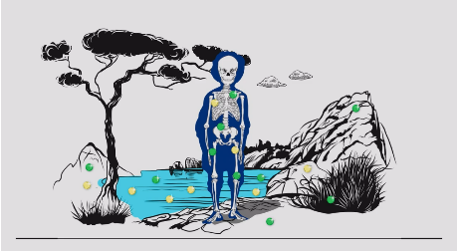
Ernährung:
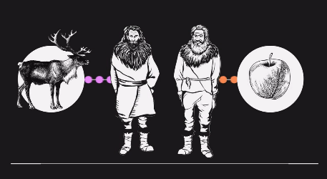
Anhand der Isotope lässt sich feststellen, wovon eine Person sich ernährt hat.

5. Forschende haben herausgefunden, dass einige Neandertaler-Individuen Kannibalismus zum Opfer gefallen sind.
Wie sind sie darauf gekommen? Welche Hinweise haben sie gefunden?

„Kratzer auf Neandertalerknochen – könnten die von Tieren sein, die an den Knochen rumgenagt haben? – Nein, Experimente zeigen: Solche Kratzer entstehen, wenn man mit Steinmessern drauf rumschneidet. Die Kratzer sind exakt so, wie die auf Rentierknochen und anderer Beute, die die Neandertaler definitiv gegessen haben. Also sind die Spuren auf den Menschenknochen sehr wahrscheinlich genau zum selben Zweck/in derselben Situation entstanden: das Fleisch wurde gegessen.“ (Zitat aus dem Film)

